6 класс Деление рациональных чисел  вариант 1  Часть 1(тест)  1. Выполнить действие  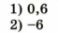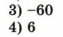  2. Выполнить действие 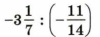  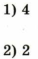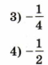  3.  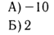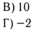  4.  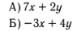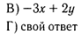  5.  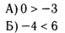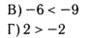  Часть 2 (решение обязательно)  1.  2. Решить уравнение:  А) Б)  В) 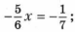 Г)  3. Вычислить 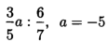 | 6 класс Деление рациональных чисел  вариант 2  Часть 1(тест)  1. Выполнить действие  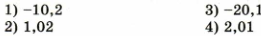  2. Выполнить действие  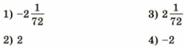  3.  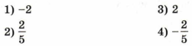  4.  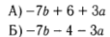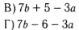  5.  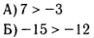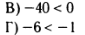  Часть 2 (решение обязательно)  1.  2. Решить уравнение:  А) 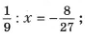 Б)  В) Г) 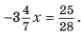  3. Вычислить 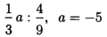

ОБРАЗЕЦ :
Дата Класс 6 « » Вариант ( )

Ф. И.

ЧАСТЬ 1 (тестовая часть – пишем только номер или букву верного ответа)

Номер задания | 1 | 2 | 3 | 4 | 5
ответ

ЧАСТЬ 2

P.S. Прошу присылать мне на почту только решение самостоятельных работ (домашние работы присылать не нужно) в виде фото желательно в вертикальном виде и с хорошим освещением , пишем разборчиво, если будут вопросы пишите, постараюсь ответить). Учитель математики.

